沪科版八年级物理《第九章 浮力》单元评价检测精练精析
(45分钟 100分)
一、选择题（本大题共8小题,每小题5分,共40分）
1.如图所示，体积相同的A、B、C三个球，则它们所受浮力最大的是( )
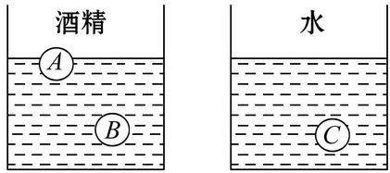
A.A球 B.B球 C.C球 D.B球和C球
2.（2012·兰州中考）将重为20 N的金属块挂在弹簧测力计下，金属块体积的浸入水中并静止时，弹簧测力计的示数为18 N,当金属块全部浸入水中并与杯底接触时，弹簧测力计的示数可能变为( )
A.18 N B.16 N C.14 N D.10 N
3.（2012·河南中考）如图所示，水平桌面上有两个完全相同的鱼缸甲和乙，盛有适量的水，把一个橡皮泥做的小船放入乙后，小船处于漂浮状态，此时两鱼缸内的水面刚好相平。然后把它们分别放在台秤上，则台秤的示数( )
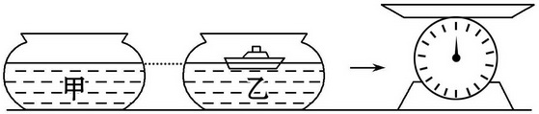
A.甲放上时大
B.乙放上时大
C.甲和乙放上一样大
D.无法判断
4.新鲜鸡蛋在水中会下沉，小华向水中加盐并轻轻搅拌，随着盐的溶解，可以看到鸡蛋会上浮，这是因为( )
A.鸡蛋的重力减小，重力小于浮力
B.鸡蛋的质量减少，浮力增大
C.鸡蛋排开盐水的体积增大，浮力增大
D.液体的密度变大，鸡蛋所受的浮力大于重力
5.（2012·泸州中考）如图所示，水平桌面上放置有甲、乙两个完全相同的圆柱形烧杯，分别装入适量的密度不同但质量相等的盐水，将同一个鸡蛋先后放入甲、乙两个烧杯中，鸡蛋在甲烧杯中处于悬浮状态，在乙烧杯中处于漂浮状态。下列判断正确的是( )
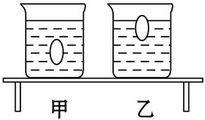
A.甲杯中盐水密度为ρ_{甲}，乙杯中盐水密度为ρ_{乙}，则ρ_{甲}>ρ_{乙}
B.鸡蛋在甲、乙两烧杯中受到的浮力分别为F_{浮}和F′_{浮}，则F_{浮}>F′_{浮}
C.放入鸡蛋后，甲、乙两烧杯对桌面的压力分别为F_{甲}和F_{乙}，则F_{甲}>F_{乙}
D.放入鸡蛋后，甲、乙两烧杯底部受到的压强分别为p_{甲}和p_{乙}，则p_{甲}=p_{乙}
6.如图所示，一船在某水域作业时，将装满金属工具的大铁箱用绳子悬放入水中。第一次放，因水太深，铁箱没触碰到水底，此时船的吃水线在A处。换个地方第二次再放，铁箱才接触到水底。下列说法正确的是( )
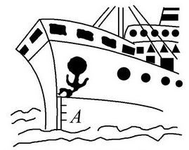
A.铁箱在船上时，船的吃水线在A处下方
B.铁箱接触到水底时，船的吃水线仍在A处
C.铁箱接触到水底时，船的吃水线在A处之下
D.铁箱接触到水底时，船的吃水线在A处之上
7.（2012·湖州中考）在帮妈妈做家务的时候，小明发现两根相同体积的筷子，甲浮在水面上，乙沉在水底，如图，由此可知甲比乙( )
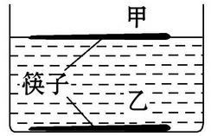
A.所受浮力小 B.质量大
C.所受压强大 D.密度大
8.（2012·蚌埠中考）全球变暖已经日益威胁到生物的生存，图为一对北极熊母子无助地坐在一块不断融化缩小的浮冰上。若浮冰和北极熊始终处于漂浮状态，则随着浮冰的融化( )
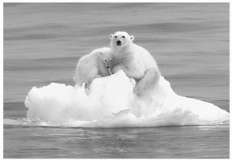
A.浮冰受到的浮力在增大
B.浮冰受到的浮力大小不变
C.浮冰在水中的体积在减小
D.北极熊受到的支持力在减小
二、填空题（本大题共6小题，每空1分，共15分）
9.（2012·义乌中考）如图是中国第一艘航母——“瓦良格号”，舰长304 m、舰宽70.5 m，满载时排水量达67 500 t。它满载时所受的浮力为________ N。“瓦良格号”航行的过程中，两侧的护卫舰不能靠它太近是因为__________，外部的水会把两舰挤在一起。（g取10 N/kg）
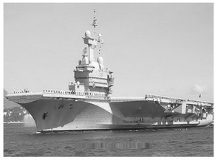
10.如图所示，独竹漂和划杆是用玻璃钢制成的，独竹漂重30 kg，划杆重3.5 kg，体重为56.5 kg的人拿着划杆（划杆与水未接触）踏着独竹漂漂浮在水面不动时，独竹漂受到的浮力为______N，独竹漂浸在水中的体积为__________m³。
（g取10 N/kg）
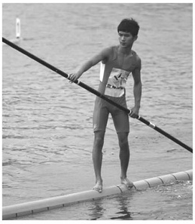
11.如图是我军新型潜艇正准备出海进行远航巡逻。潜艇工作时是悬浮在水中的,工作时从浅水区进入深水区，它所受水的压强________，受到的浮力________；当它从海水密度小的海域进入海水密度大的海域，它所受的浮力_______（均选填“变大”“变小”或“不变”），此时高压水舱要________（选填“吸进”或“排出”）海水。
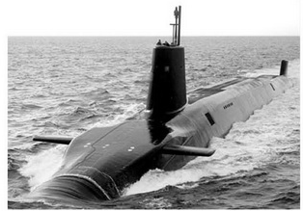
12.（2012·苏州中考）将一实心小物块轻轻放入装满水的烧杯中，物块漂浮在水面上，有的体积露出水面，从烧杯中溢出的水重1 N。则物块漂浮时与未放入物块时相比较，烧杯中的水对烧杯底部的压力将________（选填“减小”“不变”或“增大”）；若用与物块相同的材料制成一个1 m³的实心物体，其质量为_______kg。
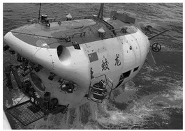
13.（2012·南京中考）如图所示为我国首台自主设计的“蛟龙”号载人潜水器，总质量约为22 t。2012年6月，“蛟龙”号挑战7 000 m深度。下潜过程中它受到海水的压强将_______（选填“变大”“变小”或“不变”）。当它悬浮在深海某处时，受到的浮力约为________N。（g取10 N/kg）
14.（2011·广东中考）如图所示，密度为ρ₀的液体中有体积均为V的A、B、C三个实心物体，A正在向上运动，B静止，C正在向下运动，此刻它们受到的浮力分别为F_{A}、F_{B}、F_{C}，三者的大小关系是_________，请写出B物体所受的浮力表达式F_{B}＝________，B物体的密度为__________。
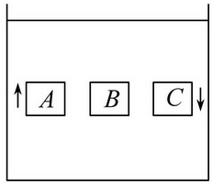
三、作图题（6分）
15.（2012·宿迁中考）画出图中木球漂浮在水面时所受浮力的示意图。
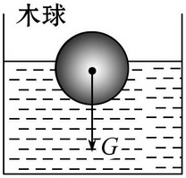
四、实验探究题（本大题共2小题，共24分）
16.（12分）（2012·绥化中考）在“探究浮力的大小跟哪些因素有关”时，
同学们提出了如下的猜想：
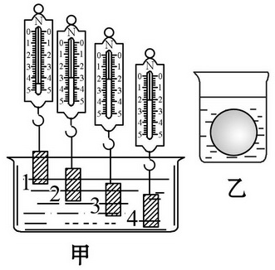
A.可能跟物体浸入液体的深度有关
B.可能跟物体排开液体的体积有关
C.可能跟液体的密度有关[来源:Z§xx§k.Com]
D.可能跟物体的密度有关
为了验证上述猜想，李明做了如图甲所示的实验：
他在弹簧测力计下端挂一个铁块，依次把它缓缓地浸入水中不同位置，在这一过程中：
（1）铁块从位置1→2→3的过程中，弹簧测力计的示数________，说明铁块受到的浮力_______;从位置3→4的过程中，弹簧测力计的示数_________。说明铁块受到的浮力________。（均选填“变大”“变小”或“不变”）
（2）通过以上实验可以验证上述猜想_______是正确的。（填上面猜想的字母）
（3）如图乙所示，把新鲜的鸡蛋放在水中会下沉，向水中加盐并轻轻搅拌，你会发现______。这种现象说明了上述猜想是______正确的（填上面猜想的字母）。
17.（12分）（2012·贵州中考）美术课上同学们用橡皮泥捏动物模型时，想知道橡皮泥的密度有多大。课后，他们取了同一块橡皮泥，采用了两种实验方案，来测量橡皮泥的密度。
方案一：选择天平、量筒、水和细线进行实验，操作过程按图甲所示顺序进行。
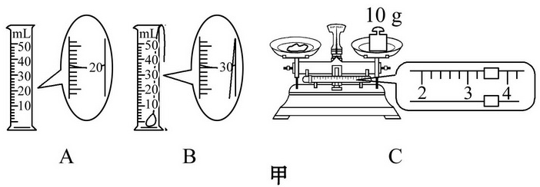
（1）由图示的实验操作过程，写出通过实验测量出的物理量。
（2）通过什么定义可以计算橡皮泥的密度值，其值是多少kg/m³？
（3）请你评估：这一实验测算的密度结果怎样？（即测量值比真实值是“偏大”“偏小”或“准确”）
方案二：选择弹簧测力计（如图乙）、细线和装有水的杯子。实验过程如下
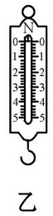
A.橡皮泥用线系好，挂在弹簧测力计上读出示数F₁；
B.将弹簧测力计吊着橡皮泥浸没水中，读出弹簧测力计示数F₂。
①请解释F₁、F₂的物理意义。
②写出橡皮泥浸没水中受到的浮力的表达式。
③根据什么原理可以计算橡皮泥的密度值，并导出表达式。
五、计算题（本大题共2小题，共15分）
18.（7分）在“阿基米德解开王冠之谜”的故事中，若王冠的质量为490 g，浸没在水中称时，测力计示数为4.5 N。求：
（1）王冠受到的重力是多少？
（2）王冠浸没在水中受到的浮力是多少？
19.（8分）（2012·自贡中考）如图所示，将体积为0.001 m³的正方体木块放
入盛有水的水槽内。待木块静止时，其下表面距水面0.06 m，已知ρ_{水}=1.0×
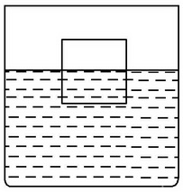
10³ kg/m³,g取10 N/kg,求：
（1）木块下表面受到水的压强大小；
（2）木块受到的浮力大小；
（3）木块的密度大小。

答案解析
1.【解析】选C。 本题考查阿基米德原理的应用。A球与B球相比，B球排开的酒精体积大，B球受到的浮力大；B球与C球相比，排开的液体的体积相同，但C球排开的液体的密度大，故C球受到的浮力大,故选C。
2.【解析】选D。由图知，金属块受到的浮力：F_{浮}=G-F_{示}=20 N-18 N=2 N。因为金属块体积的四分之一浸入水中静止，由阿基米德原理F_{浮}=ρ_{水}gV_{排}可求得金属块的体积：当金属块全部浸入水中且未碰到杯底时，所受浮力为F=ρ_{水}gV_{排}=1×10³ kg/m³×10 N/kg×0.8×
10⁻³ m³=8 N，则弹簧测力计的示数F_{拉}=G-F=20 N-8 N=12 N。当金属块全部浸入水中并与杯底接触时，杯底可能会给金属块向上的支持力，则此时弹簧测力计的示数有可能小于12 N，故正确答案应该选D。
3.【解析】选C。本题考查了阿基米德原理。两鱼缸的液面是相平的，鱼缸乙放入小船，船会排开一部分水，根据阿基米德原理和物体的浮沉条件可知，它排开的水的重力与小船自身的重力正好相等，因此，最终两鱼缸的重力是相等的，质量也相同。
4.【解析】选D。加盐后盐水的密度增大，鸡蛋所受浮力增大，当浮力增大到大于鸡蛋的重力时鸡蛋会上浮。故选D。
5.【解析】选D。本题考查了物体的浮沉条件及压强的计算。鸡蛋在甲中悬浮，则ρ_{甲}=ρ_{蛋}，在乙中漂浮，则ρ_{乙}>ρ_{蛋}，所以ρ_{乙}>ρ_{甲}，故A错误；鸡蛋在悬浮和漂浮时，受到的浮力等于鸡蛋的重力，故B错误；在放入同一个鸡蛋后，甲、乙两烧杯总的重力是相同的，对桌面的压力也是相同的，故C错误；放入鸡蛋前，烧杯底部的压强是相同的，放入鸡蛋后，鸡蛋排开了一定体积的液体：V_{甲}和V_{乙}，由于浮力相等，则：ρ_{甲}gV_{甲}=ρ_{乙}gV_{乙}，等式两边同时除以烧杯的底面积S，可以得到放入鸡蛋后增加的压强，所以增加的压强相同，故D正确。
6.【解析】选C。铁箱接触到水底时，受水底的支持力，轮船的总重力减小，而轮船漂浮，浮力等于船自身的重力，所以浮力减小，由F_{浮}=G_{排}可知，排开水的体积减小，船体上升，船的吃水线在A处之下，C对。
7.【解析】选A。因为甲筷子漂浮，所以甲排开水的体积V_{甲}＜V；因为乙筷子沉底，所以乙排开水的体积V_{乙}=V，则V_{甲}＜V_{乙}；由阿基米德原理可知甲受到的浮力小于乙受到的浮力，故A正确；由题知，F_{甲}=G_{甲}，F_{乙}＜G_{乙}，由A知道F_{甲}＜
F_{乙}，所以G_{甲}＜G_{乙}，因为G=mg，所以m_{甲}＜m_{乙}，故B错；因为甲所处的深度小于乙所处的深度，由p=ρgh可知，甲受到水的压强小，故C错；因为甲漂浮，所以ρ_{甲}＜ρ_{水}，因为乙下沉，所以ρ_{乙}＞ρ_{水}，所以ρ_{乙}＞ρ_{甲}，故D错。故选A。
8.【解析】选C。 本题考查物体的浮沉条件及浮力大小的决定因素。北极熊和浮冰处于漂浮状态，受到的浮力等于北极熊和浮冰的重力。浮冰不断融化，冰的质量在不断减小，则它们受到的浮力在不断减小，故A、B错误；根据
F_{浮}=ρ_{液}V_{排}g，在水的密度不变的情况下，浮冰和北极熊排开水的体积在不断减小，故C正确；北极熊在浮冰上，受到的支持力和其重力是一对平衡力，即北极熊受到的支持力等于它受到的重力，则北极熊受到的支持力保持不变，故D错误。
9.【解析】航母是漂浮在水中的，所受的浮力等于舰体排开水的重力，
F_{浮}=G_{排}=m_{排}g=6.75×10⁷ kg×10 N/kg=6.75×10⁸ N；根据流体压强与流速的关系：流速越快，压强越小可知，舰艇航行时，舰艇间水的流速变快，压强变小，如果靠的较近，内外压强差会使两只舰艇不断靠近。
答案：6.75×10⁸ 护卫舰与航母间水的流速大，压强小
10.【解析】独竹漂漂浮在水面上，受到的浮力等于重力，
则F_{浮}=G_{人}+G_{杆}+G_{独竹漂}=（m_{人}+m_{杆}+m_{独竹漂}）g
=（30 kg+3.5 kg+56.5 kg）×10 N/kg=900 N。
根据F_{浮}=ρgV_{排}，知
答案：900 0.09
11.【解析】潜艇从浅水区进入深水区时，深度变大，由p=ρ_{液}gh知，潜艇所受水的压强变大；潜艇浸没在水中时，排开水的体积等于潜艇的体积，不变，由
F_{浮}=ρ_{液}gV_{排}知，它所受的浮力不变；潜艇从海水密度小的海域进入海水密度大的海域时，由F_{浮}=ρ_{液}gV_{排}知，它所受浮力变大，潜艇工作时悬浮，F_{浮}=G，因
F_{浮}变大，G也要变大，故此时高压水舱要吸进海水。
答案：变大 不变 变大 吸进
12.【解析】由于放入烧杯的物体处于漂浮状态，物体所受到的浮力等于物体的重力，又根据阿基米德原理，物体受到的浮力等于排开液体受到的重力，虽然从烧杯中溢出了1 N的水，但物体的重力也是1 N，所以烧杯中水对烧杯底部的压力不变；根据题意可得，占该物体体积的水的重力和该物体的体积相同，则1 m³该材料的实心物体受到的重力等于0.75 m³的水受到的重力即7 500 N，所以实心物体的质量为750 kg。
答案：不变 750
13.【解析】根据液体内部压强的规律可知，深度越大，潜水器受到的压强越大。潜水器悬浮在水中时受到的浮力等于潜水器的重力，潜水器受到的浮力为：
F_{浮}=G=mg=22×10³ kg×10 N/kg=2.2×10⁵ N。
答案：变大 2.2×10⁵
14.【解析】本题主要考查浮力大小的计算及物体的浮沉条件。三个物体的体积相等，根据公式F_{浮}=ρgV_{排}可知三者的浮力是相等的；B物体在液体中受到的浮力F_{B}＝ρ₀gV，B物体在液体中处于悬浮状态，根据物体的浮沉条件可知B物体的密度等于液体的密度ρ₀。
答案：F_{A}=F_{B}=F_{C} ρ₀gV ρ₀
15.【解析】木球漂浮在水面上，受到的浮力大小等于重力，浮力的方向竖直向上，作用点在木球的中心。画力的示意图时，保证浮力的线段的长度与重力相同。[来源:Zxxk.Com]
答案：
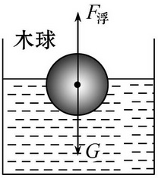
16.【解析】本题考查了浮力。（1）铁块在1、2、3位置时弹簧测力计的示数分别为4.4 N、3 N、2 N，所以弹簧测力计的示数是减小的。铁块受到三个力的作用：重力、拉力和浮力，重力=浮力+拉力，重力不变，拉力减小，说明浮力变大。铁块在3、4位置时，弹簧测力计的示数始终为2 N，弹簧测力计的示数保持不变，浮力也保持不变。（2）铁块在1、2、3位置时的浮力是变化的，铁块排开的液体的体积不相同，所以可以验证B是正确的。（3）向水中加盐时，盐水的密度变大，鸡蛋受到的浮力变大，浮力大于重力时，鸡蛋会上浮，可以验证猜想C。
答案：（1）变小 变大 不变 不变 （2）B
（3）鸡蛋上浮 C[来源:Z*xx*k.Com]
17.【解析】方案一：（1）读取量筒的示数，利用两次的示数之差可得出橡皮泥的体积；读取天平示数时应将砝码质量与游码示数相加；利用密度的公式可算出橡皮泥的密度。
（2）橡皮泥的体积V=30 cm³-20 cm³=10 cm³；橡皮泥的质量m=10 g+3.4 g
=13.4 g；橡皮泥的密度
（3）分析步骤可看出，先测体积，再测质量，会对橡皮泥的质量造成一定的影响，进而影响到密度的结果。因为先测体积，再测质量时，橡皮泥沾水后会造成质量偏大，因而密度也会偏大。
方案二：用弹簧测力计测量橡皮泥的重力F₁，把橡皮泥浸没在水中读出弹簧测力计示数F₂，橡皮泥受到的浮力：F_{浮}=F₁- F₂，由阿基米德原理可知橡皮泥浸没在水中受到的浮力为：F_{浮}=ρ_{水}gV_{排}，则橡皮泥的体积
橡皮泥的质量:所以橡皮泥的密度为：
答案：方案一：（1）橡皮泥的体积V=10 mL橡皮泥的质量m=13.4 g
（2）
（3）偏大
方案二：①F₁表示橡皮泥所受的重力，F₂表示橡皮泥浸没水中后弹簧测力计的示数。
②F=F₁-F₂
③根据阿基米德原理
F_{浮}=ρ_{水}gV_{排}
18.【解析】（1）王冠的重力G=mg=0.49 kg×10 N/kg=4.9 N；
（2）由题意可知，王冠所受的浮力可用称重法计算：F_{浮}=G-F_{拉}=4.9 N-4.5 N
=0.4 N。
答案：（1）4.9 N （2）0.4 N
19.【解析】（1）要求木块下表面受到的水的压强，而题干中告诉了木块下表面到水面的深度，水的密度已知，可以根据公式求出p=ρ_{水}gh=1.0×10³ kg/m³×
10 N/kg×0.06 m=600 Pa。
（2）要求木块受到的浮力，根据浮力公式：F_{浮}=ρ_{水}gV_{排}，必须知道V_{排}，要求
V_{排}，就要求出正方体的边长，根据V=L³求出边长，
V_{排}=0.1 m×0.1 m×0.06 m=6×10⁻⁴ m³, F_{浮} =ρ_{水}gV_{排}=1.0×10³ kg/m³×10 N/kg×6×10⁻⁴ m³=6 N.
（3）因为木块漂浮在水面上，浮力等于重力，G=F_{浮}=6 N，
[来源:Zxxk.Com]
答案：（1）600 Pa （2）6 N （3）0.6×10³ kg/m³

